**فراخوان مناقصه عمومی با ارزیابی کیفی – یک مرحله ای**

**مناقصه شماره 1404 – 1**

شرکت فناوری بن یاخته های رویان به عنوان اولین و بزرگترین دارنده بانک خون تخصصی بندناف در کشور با داشتن بیش از 40 نمایندگی جمع آوری نمونه های خون بندناف در سراسر کشور در نظر دارد جهت افزایش آگاهی از برند و خدمات سلامت محور شرکت و به دنبال آن افزایش تعداد قرارداد ها و فریز نمونه های خونی در بانک خون بندناف ، نسبت به برنامه ریزی و اجرای فعالیت های گسترده بازاریابی در راستای اجرای استراتژی های بازاریابی مصوب شرکت از طریق برگزاری مناقصه عمومی اقدام نماید .

1- موضوع مناقصه : تدوین و اجرای مجموعه ای هماهنگ و سازگار از برنامه های راهبردی بازاریابی Marketing Mix در سراسر کشور شامل: برند مارکتینگ (Brand Marketing) ، بازاریابی از طریق انتشار محتوا در رسانه های مکتوب و فضای مجازی (Content Marketing) ، بازاریابی از طریق نشر آگهی و محتوای تبلیغی در فضاهای عمومی (بیلبردها و . . . ) ، توسعه روابط‌عمومی (Public Relations) ، بازاریابی از طریق موتورهای جست‌وجو ، بازاریابی رادیویی و تلویزیونی و ویدئویی (audio/video Marketing) ، بازاریابی مبتنی بر شبکه‌های اجتماعی (Social Media Marketing) ، بازاریابی از طریق برگزاری رویدادها و مراسم (Event Marketing) ، بازاریابی از طریق همکاران کسب وکار (Affiliate Marketing) شامل ارتباط مستقیم با مادران باردار ، پزشکان، منشی ها، مراکز دولتی و سازمان های مرتبط، آزمایشگاه ها و سونوگرافی ها ، بازاریابی ازطریق افراد مشهور و تاثیرگذار (Influencer Marketing) و سایر برنامه های لازم در حوزه بازاریابی به صلاحدید پیمانکار با توافق کارفرما

**2- قبول شرایط مناقصه :**

2-1- موارد رد پیشنهادها ؛ پیشنهادهایی با شرایط زیر از جانب مناقصه گذار مورد قبول قرار نگرفته و به مناقصه گران مسترد خواهد شد :

* هر پیشنهادی که مطابق با شرایط مناقصه حاضر نبوده و یا متضمن قید و شروط باشد.
* پیشنهادهایی که مبهم، مشروط و یا ناقص ارائه شده باشند .
* پیشنهادهایی که فاقد مدارک لازمه به ویژه فاقد تضمین شرکت در مناقصه باشند .
* پیشنهادهایی که پس از زمان تعیین شده در اسناد مناقصه تسلیم مناقصه گذار شود .
* پیشنهادهایی که به علت ضرورت و تجدید یا لغو مناقصه عودت داده می شوند .

تبصره 1 : پس از انقضاء موعد تسلیم پیشنهادها، هیچگونه پیشنهادی مبنی بر تغییر و اصلاح پیشنهاد تسلیمی به هر عنوان که باشد پذیرفته نخواهد شد .

تبصره 2 : کلیه مدارکی که اسناد مناقصه را تشکیل میدهد باید بدون پاکشدگی و میان نویسی تکمیل شده و هیچگونه تغییری در اسناد مناقصه داده نشود.

2-2-موارد عودت مبلغ تضمین شرکت در مناقصه :

* کلیه موارد مندرج در بند 2 - 1 .
* تضمین پیشنهاد دهندگانی که بر اساس تشخیص کمیسیون معاملات رتبه لازم را از بابت پیشنهادهای تخصصی کسب ننموده باشند .
* تضمین مناقصه گرانی که بر اساس ارزیابی مالی و در مرحله نهایی برنده مناقصه نشده اند .

2-3 - موارد ضبط تضمین شرکت در مناقصه :

* ضمانت آن دسته از پیشنهاد دهندگانی که در حین برگزاری مناقصه به هر دلیلی از ادامه مناقصه صرف نظر نمایند .
* تضمین برنده اول مناقصه درصورت ارجاع کار به وی و امتناع برنده یاد شده از ارائه تضمین انجام تعهدات قرارداد و انعقاد ظرف مهلت مقرر در این شرایط .
* تضمین برنده دوم مناقصه در صورت ارجاع کار به وی )عنداللزوم( و امتناع از ارائه تضمین انجام تعهدات قرارداد و یا عدم انعقاد قرارداد مانند بند قبل.

**٣ -روش ارائه پیشنهاد :**

3-1-کلیه اسناد مناقصه باید بطور کامل تکمیل گردیده و کلیه صفحات آن قبل از تسلیم پیشنهاد، توسط پیشنهاد دهنده مهر و امضاء گردد .

3-2- فقط پیشنهادی که روی برگ پیشنهاد قیمت درج شده است و همراه با ضمانت نامه شرکت در مناقصه باشد پذیرفته می شود .

3-3- پیشنهاد دهنده می بایست تصویر سوابق کاری (رزومه) خود با دیگر شرکتها و هرگونه فعالیتهای خود را معرفی و ضمیمه اسناد مناقصه نماید. بدیهی

است سوابق مذکور در مرحله ارزیابی مورد بررسی قرار می گیرد.

3-4- پیشنهاد دهنده باید رأساً از کامل بودن پیشنهاد جهت انجام کارهای موضوع قرارداد اطمینان حاصل کند

**4-ضمانت شرکت در مناقصه :**

4-1-تضمین شرکت در مناقصه به مبلغ 500 میلیون ریال است که بایستی به حساب بانکی شرکت به شماره حساب 1225354984 شبا IR290120000000001225354984 عهده بانک ملت شعبه چهارراه قصر سهند کد 1265458 واریز شود.

تبصره 1 : تضمین شرکت در مناقصه تنها زمانی قابل قبول خواهد بود که بر طبق مفاد مقررات این شرایط تهیه و همزمان با سایر اسناد مناقصه واریز شود.

4-2-تضمین شرکت در مناقصه به منظور حصول اطمینان از حسن اجرای مفاد پیشنهاد شرکت در مناقصه و اجرای تعهداتی که به وسیله پیشنهاد دهنده مورد امضای قرارداد شده می باشد. این تضمین برای مدت اعتبار پیشنهادها بوسیله کارفرما نگهداری خواهد شد و درصورت تخلف پیشنهاد دهنده از امضای قرارداد، ضمانتنامه شرکت در مناقصه وی از سوی کارفرما ضبط و وصول خواهد شد و پیشنهاد دهنده حق هیچگونه ادعا و اعتراضی در این رابطه نخواهد داشت .

4-3- ضمانتنامه پیشنهاد دهنده ای که در مناقصه برنده شناخته می شود تا تاریخ امضای قرارداد و تسلیم ضمانتنامه انجام تعهدات (هرکدام مؤخر باشد( به وسیله کارفرما نگهداری خواهد شد .

4-4-سپرده و یا ضمانتنامه شرکت در مناقصه پیشنهاد دهنده ای که پیشنهاد آن در مرتبه دوم قرار می گیرد نیز تا امضای قرارداد نگهداری خواهد شد و پس از آن ضمانتنامه شرکت در مناقصه افراد سوم به بعد آزاد و به آنها مسترد می گردد .

4-5- برنده مناقصه ملزم است ظرف مدت هفت روز کاری پس از ابلاغ کتبی در دفتر کارفرما حاضر و قرارداد مربوطه را امضاء نماید؛ در غیر این صورت سپرده شرکت در مناقصه او به نفع شرکت ضبط خواهد شد و برنده مذکور حق هیچگونه اعتراض و ادعایی نسبت به آن نخواهد داشت .

4-6-در چنین موردی با رعایت آیین نامه معاملات شرکت، نفر دوم به عنوان برنده اعلام و در صورتی که نفر دوم به شرحی که در مورد نفر اول گذشت حاضر به انعقاد قرارداد نباشد سپرده او نیز ضبط خواهد شد .

**5-اسناد مناقصه :**

5-1-اسناد مناقصه بایستی به ترتیب زیر در پاکتهای سایز 4A جداگانه قرار داده شود :

1-1-5 -پاکت رسید تضمین (الف) : حاوی تصاویر رسید سپرده شرکت در مناقصه: متقاضی ابتدا بایستی رسید پرداخت سپرده شرکت در مناقصه را به واحد مالی کارفرما تحویل و رسید دریافت نماید. سپس از روی رسید اقدام به گرفتن یک برگ کپی می نماید. اصل رسید را نزد خود نگهداشته و کپی آن را داخل پاکت دربسته الف قرار می دهد.

2-1-5 -پاکت ارائه اسناد (ب) حاوی اسناد مناقصه (تکمیل فرم های پیوست) و مدارک زیر است:

الف- اسناد مناقصه مهر و امضاء شده توسط مناقصه گر.

ب- آگهی روزنامه رسمی مبنی بر تاسیس شرکت مناقصه گر ممهور به مهر اداره ثبت شرکتها .

ج- آگهی روزنامه رسمی مبنی بر آخرین تغییرات شرکت مناقصه گر ممهور به مهر اداره ثبت شرکتها.

د- اساس نامه شرکت مناقصه گر ممهور به مهر اداره ثبت شرکتها.

ه- توافق نامه ها / قراردادهای معتبر مرتبط یا نیمه مرتبط با موضوع مناقصه با دیگر شرکتها .

و- خلاصه ای از سوابق اجرایی با ذکر نام پروژه، نشانی و محل اجرای آن .

ز- سایر مدارکی که در ارزیابی کیفی مناقصه گر موثر باشد .

تمامی صفحه های اسناد مناقصه و دیگر ضمائم آن و همچنین درب پاکتها باید به امضاء و مهر مجاز پیشنهاد دهنده برسد .

شرایط و اسنادی که بدون مهر و امضاء باشد مورد قبول نبوده و از درجه اعتبار ساقط است .

3-1-5 -پاکت قیمت (ج) : شامل پیشنهاد قیمت و شرایط مالی پیشنهاد دهنده در چارچوب اسناد مناقصه می باشد .

* برگه تعهد پیشنهاد قیمت بایستی به دقت تکمیل شود.
* درصورت مشاهده اختلاف بین مبالغ تعیین شده به حروف و مبالغ تعیین شده به ارقام، مبالغ تعیین شده به حروف معتبر خواهند بود .
* در صورتی که در متن پیشنهاد قلم خوردگی و یا تراشیدگی یا پاک شدگی موجود باشد باید محلهای مربوطه به امضاء پیشنهاد دهنده برسد در غیر این صورت پیشنهاد ناقص و مردود تلقی خواهد شد .

پاکتهای الف و ب و ج می بایست لاک و مهر شده و بر روی هریک نام و تلفن شرکت درج شوند.

کلیه اطلاعات و مشخصاتی که باید بوسیله پیشنهاد دهنده تهیه و تسلیم شود به زبان فارسی خواهد بود.

چنانچه هریک از پیشنهاد دهندگان اختلافی در اسناد ملاحظه کنند یا متوجه از قلم افتادن مشخصات یا اسناد دیگری گردند یا نسبت به مفهوم قسمتی از مشخصات و اسناد مناقصه سؤالی داشته باشند بایستی حداکثر تا یک هفته پس از تاریخ دریافت اسناد و مدارک مناقصه مراتب را کتباً به کارفرما اطلاع دهند و قبل از تسلیم پیشنهاد تقاضای دریافت توضیح کتبی بنمایند.

هر نوع توضیح یا تجدیدنظر اضافی یا حذف مطالبی از مدارک مناقصه از طریق رسمی انجام و طی نامه از طرف کارفرما به نشانی دعوت شدگان ارسال می گردد.

همچنین کارفرما می تواند در هر موقع که لازم بداند در اسناد مناقصه با ارسال الحاقیه ها تجدید نماید و در این صورت الحاقیه ها جز ء لاینفک اسناد مناقصه محسوب خواهند شد. چنانچه پیشنهادی قبل از ارسال الحاقیه های مزبور تسلیم شده باشد پیشنهاد دهنده حق دارد به منظور انجام تغییرات و اصلاحات لازم تقاضای استرداد آن را بنماید .

چنانچه این تجدیدنظر یا اصلاح مستلزم تغییر مقادیر یا قیمت پیشنهادی هر دو باشد در این صورت کارفرما می تواند با اعلام کتبی آخرین روز دریافت پیشنهاد را به تعویق اندازد، به نحوی که پیشنهاددهنگان فرصت کافی برای اعمال اصلاحات و تجدیدنظر داشته باشند .

**6-امضاء اسناد پیشنهادها :**

پیشنهاد دهنده باید کلیه اوراق اسناد مناقصه را که در ماده 5 قید شده است پس از مطالعه بدون تغییر، حذف و یا قراردادن شرط تکمیل و به وسیله امضاء مجاز خود در پایین کلیه صفحات امضاء و مهر نموده و تسلیم نماید.

**7-تسلیم پیشنهادها :**

۷-1- پیشنهاد دهنده مکلف است پیشنهاد خود را در قالب سه پاکت الف و ب و ج مذکور در بند قبلی تهیه و در مهلت مقرر به شرکت کارفرما به نشانی : تهران، بزرگراه شهید سلیمانی (رسالت)، خیابان بنی هاشم، بعد از میدان بنی هاشم، نبش حافظ شرقی، پلاک ٢٤  کدپستی: ١٦٦٥٦٦٦٣١١ تسلیم نموده رسید پستی دریافت نماید .

7-2- پیشنهادهایی که بعد از موعد مقرر تسلیم شود دریافت نخواهد شد و پیشنهاد دهنده حق هرگونه اعتراضی در این رابطه نخواهد داشت .

7-3- مهلت تعیین شده جهت ارائه شرایط مناقصه به هیچ عنوان تمدید نخواهد شد.

**8-اعتبار پیشنهادها :**

پیشنهادها باید از هر حیث برای مدت ۳ ماه بعد از تاریخ تعیین شده برای گشایش معتبر باشند.

**مربوط به پاکت ( ب )**

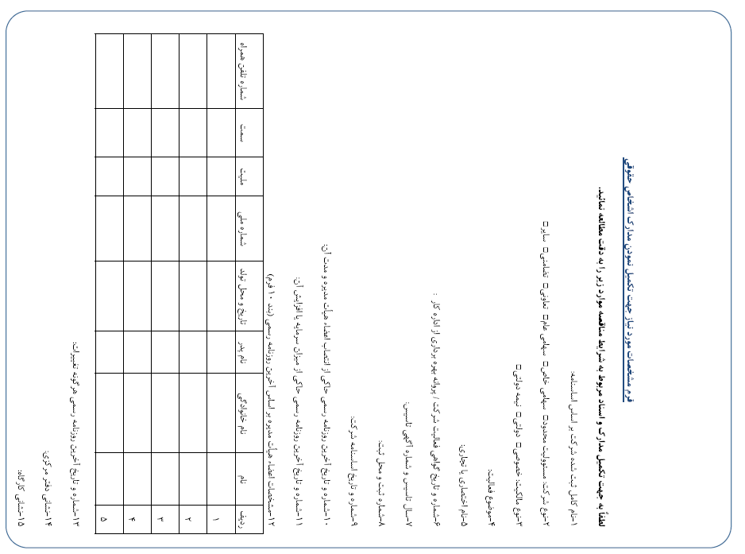

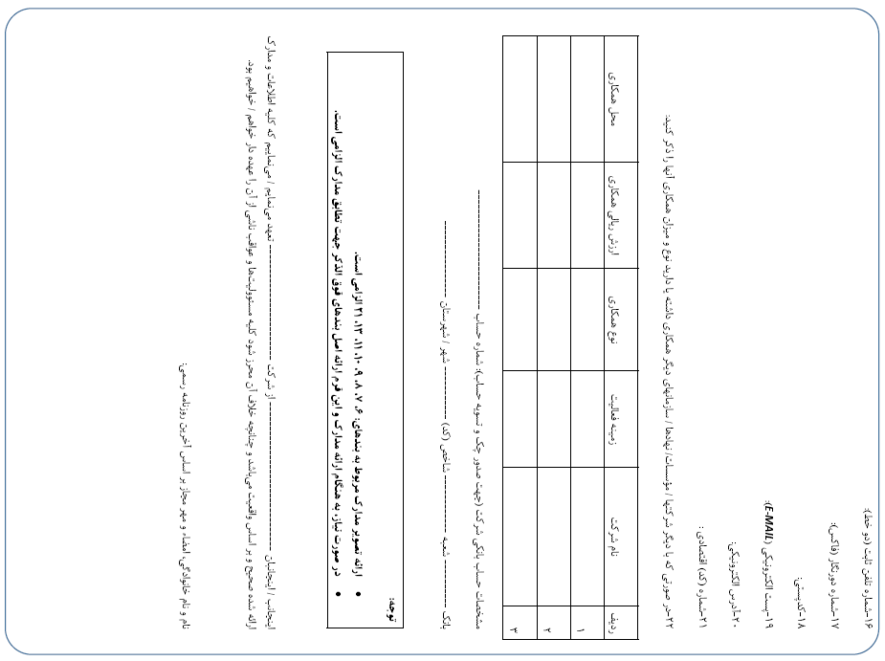

**((( فرم پیشنهاد قیمت )))**

**مربوط به پاکت ( الف )**

**به : شرکت مناقصه گزار :**

**با سلام و احترام**

**اینجانب / شرکت ................................................................ فرزند / به مدیریت ............................... به شماره شناسنامه / شماره ثبت ................. صادره از / تاریخ ثبت ............................... دارای کد اقتصادی ..................................... و به شماره ملی ............................. متقاضی شرکت در مناقصه اجرای برنامه های راهبردی توسعه بازاریابی با توجه به اوراق و مدارک تحویل شده شامل آگهی مناقصه به همراه مشخصات فنی/اجرایی خدمات مربوطه و موضوع مناقصه ، پس از بررسی و مطالعه با دقت و کنترل تمام موارد مربوطه و کسب اطمینان که مدارک فوق دارای اشتباه یا اشکالی نیست ، بدین وسیله قیمت پیشنهادی خود را جهت اجرا و تکمیل موارد مورد نظر در آگهی مناقصه به شرح ذیل اعلام می دارم.**

|  |  |  |
| --- | --- | --- |
| **شرح** | **مشخصات** | **قیمت پیشنهادی** |
| **مبلغ - میلیون ریال** |
| **اجرای برنامه های راهبردی توسعه بازاریابی** | **طبق مشخصات مندرج در آگهی** |  |

**مبلغ پیشنهادی به حروف :**

**آدرس متقاضی :**

**آدرس : شرکت :**

**شماره تماس :**

**شماره نمابر :**

**توضیحات :**

* **در صورت قبول این پیشنهاد و تائید ضمانت نامه های اجرای تعهدات ، متعهد هستیم که در زودترین زمان ممکن پس از تاریخ آغاز ، کارها و عملیات اجرایی را شروع کرده و طبق مدارک یاد شده در بالا در زمانی کمتر یا برابر با مدت تکمیل نسبت به اجرای آن اقدام نماییم .**
* **تا زمان انعقاد و مبادله موافقت نامه رسمی بین دو طرف این برگ پیشنهاد قیمت مناقصه برای دو طرف تعهد آور می باشد .**
* **مناقصه گزار در چارچوب قانون برگزاری مناقصات ، ملزم به پذیرش هیچ یک از پیشنهاد هایی که دریافت کرده است از جمله پیشنهاد با کمترین مبلغ نیست و این شرکت هیچگونه ادعایی در رد پیشنهاد توسط مناقصه گزار ندارم .**

**مناقصه گر :**

**نام و نام خانوادگی اشخاص صاحب امضاء**

**مهر / امضاء**